Homepage von Christian Scheu

http://scheu.eu/2010_07_piemont/

Mit 34 Gängen durch’s Valle Maira (Piemont)
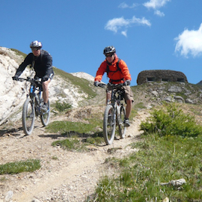

26. Juli – 31. Juli 2010

Fein Biken und fein Essen im „Wilden Westen“ Norditaliens
Unser diesjähriger Bike-Urlaub führte uns in die italienischen Westalpen. Im Süd-Westen des Piemont, an der Grenze zu Frankreich liegt das extrem dünn besiedelte Valle Maira.
Hier gibt es ein umfangreiches Netz an alten Militärstraßen, Pfaden und Single-Trails aller Schwierigkeitsgrade.
In der Pension Caeglio in Marmora/Vernetti verbringt der schweizer Mountainbike-Pionier Peter Vogt schon seit Jahren die Sommer. Er war es, der sämtliche Strecken im Tal erkundet und dokumentiert hat.
Vom Caeglio aus starteten wir unsere teils mehrtägigen Touren und kehrten zwischendurch und am letzten Tag gerne wieder zum üppigen 7-gängigen Abendessen dorthin zurück.
Die restlichen 27 Gänge (an unseren Fahrrädern) nutzten wir, um die teilweise recht heftigen Auf- und Abfahrten der 6 gefahrenen Touren zu meistern!
Bitte beachtet beim Befahren die DIMB-TrailRules!

Gesamt-Daten:
Entfernung: | 248 km
Uphill: | 9.154 Hm
Downhill: | 9.154 Tm

Tag 1: Vernetti – Bassura – Canosio – Vernetti
Nach langer Anreise, Tourenbesprechung mit Peter Vogt und ausgiebigem Abendessen am Vortag ging es am Montag los zur „Aufwärmrunde“.
Von Vernetti aus fuhren wir auf Asphalt hinauf Richtung Brieis bis Borgata Superiore. Dort zweigt der Weg links ab auf die Strada Napoleonica – ein wunderschöner Wiesen- und Wald-Trail, der mit teilweise super Ausblicken zum Colle dell‘ Encuccetta (1.523 m) führt. Von hier aus führt der tolle, stellenweise steile Bassura-Trail und eine anschließende Forststraße hinunter ins Maira-Tal nach Ponte Marmora.
Von dort fuhren wir auf dem Schotterweg auf der linken Flußseite flach bergauf bis Prazzo. Von hier geht eine teils steile Forststraße hinauf zum Colle San Giovanni und zur dortigen Kapelle. Auf einem teilweise schwierig zu findenden Wanderweg (blau/gelbe Wegmarkierungen) fuhren wir dann durch steiles Wiesengelände hinunter nach Canosio. Von dort ging es auf Asphalt zurück zur Pension Caeglio, wo wir am Nachmittag wieder eintrafen.

Tour- und GPS-Daten:
Entfernung: | 27 km
Uphill: | 1.215 Hm
Downhill: | 1.215 Tm

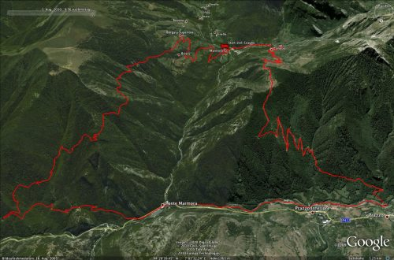

Tag 2: Vernetti – Elva-Schlucht – Colle Sampeyre – Strada dei Cannoni – St. Anna/Roccabruna
Direkt vom Parkplatz des Caeglio aus führt der sehr schöne, teilweise mit Brennesseln überwucherte und stellenweise schwer zu fahrende Vernetti-Trail ungefähr die halbe Strecke hinunter ins Tal. Den Rest bis Ponte Marmora legt man auf der Teerstrasse zurück.
Anschließend fuhren wir noch ein Stück talauswärts bis zur Abzweigung hinauf nach Elva. Von hier aus begann der lange Anstieg durch die enge Elva-Schlucht und weiter über Villar, Elva und Goria Ugo bis hinauf zum Colle Sampeyre (2.284 m), alles auf gut fahrbarer Teerstraße.
Von der Passhöhe kann man ins benachbarte Varaita-Tal fahren. Unser Weg führte jedoch auf der Strada dei Cannoni, eine alte Militärstraße, über einen kurzen Gegenanstieg auf den höchsten Punkt der Tour (2.310 m). Von hier aus fuhren wir auf der teilweise sehr grobschottrigen Strada mit zunächst leichtem, später stärkerem Gefälle mit herrlichen Blicken ins Valle Maira und in die Ebene am „Fuß der Berge“ (= Piemonte).
Nach langer Fahrt auf teilweise sehr verblockter Straße wählten wir schließlich die Abfahrt über einen tollen Single-Trail hinunter nach St. Anna, einem Ortsteil von Roccabruna. Dort übernachteten wir in der Albergo La Pineta wo wir mit einem hervorragenden Abendessen für die Mühen des Tages belohnt wurden!

Tour- und GPS-Daten:
Entfernung: | 46 km
Uphill: | 1.475 Hm
Downhill: | 1.475 Tm

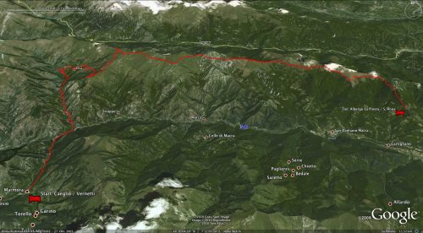

Tag 3: St. Anna – Cartignano – Colle Santa Margherita – Rio Albert – Celle Macra – Vernetti
Von La Pineta ging es morgens auf schönen Waldwegen und Trails hinunter ins Maira-Tal nach Cartignano. Von hier aus begann der Aufstieg auf der anderen Talseite auf einer schmalen Teerstrasse hinauf zum Colle Santa Margherita. Ab hier geht der Weg bald in einen traumhaften Single-Trail über, der einen durch dichten Buchen- und Eschenwald bis zu den Ruinen der alten Mühle Rio Albert führt, die noch bis ca. 1950 in Betrieb war.
Auf schönem Waldweg und dann wieder auf Teer fuhren wir durch Bedale und Borgata Saretto. Danach führte uns eine angenehm zu fahrende Schotterstrasse, mit schönen Ausblicken auf die gestern gefahrene Strade dei Cannoni auf der anderen Talseite, in leichter Steigung immer am Hang entlang bis nach Grangia. Dort trafen wir wieder auf eine Teerstrasse, die wir aber kurz danach wieder verließen um auf dem genialen Lottulo-Trail durch schönste Wiesen und Wälder wieder ins Maira-Tal abzufahren.
Zwischen Villetta und Macra trafen wir wieder auf die Maira-Talstrasse. Auf dieser fuhren wir über Bassura und Ponte Marmora die restlichen 16 km und 430 Höhenmeter wieder hinauf nach Vernetti in die Pensione Caeglio wo wir gegen 17:00 Uhr eintrafen und uns schon sehr auf das 7-Gänge Menü am Abend freuten.

Tour- und GPS-Daten:
Entfernung: | 49 km
Uphill: | 1.444 Hm
Downhill: | 1.444 Tm

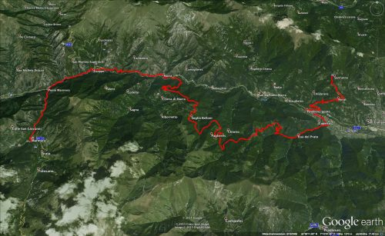

Tag 4: Vernetti – Colle d‘ Esischie – Colle dei Morti – Colle Valcavera – Gardetta – Chialvetta
Am vierten Tag fuhren wir von Vernetti (1.223 m) auf der asphaltierten ehemaligen Militärstrasse 20 km lang hinauf über den Colle d‘ Esischie (2.370 m) bis zum Colle di Morti (2.480 m). Dieser Paß trägt seinen Namen zu Recht, die Auffahrt ist wirklich mörderisch.
Die Strecke war vor einigen Jahren Teil des Giro Italia, man trifft hier viele Rennradfahrer, die zum Pantani-Denkmal auf dem Colle dei Morti hinauffahren. Diese verpassen allerdings den schönsten Teil der Tour, nämlich die Fahrt auf Schotterstrassen weiter zum Colle Valcavera (2.416 m) und durch die Hochebene der Gardetta über den Colle della Bandia (2.403 m) vorbei an alten Kasernenruinen.
Die Panoramen in die umliegenden Bergwelten sind von unbeschreiblicher Schönheit, einfach traumhaft hier oben! Nach leichtem Auf und Ab ging es schließlich über das Rifugio Gardetta (die einzige bewirtschaftete Hütte der Region) auf teils grober Schotterstrasse hinauf zum Gardettapass (2.437 m).
Was dann kam gehört mit zum Besten was ich mit dem Mountain-Bike je gefahren bin! Eine 7 km lange Single-Trail Orgie auf der man knapp 1.000 Höhenmeter wieder vernichtet. Teilweise technisch schwierig zu fahrende Passagen wechseln sich mit flowigen Trails ab und wir fuhren vorbei an alten Geschützstellungen, fast nur auf wunderbaren Single-Trails, hinunter in das malerische Dorf Chialvetta (1.494 m).
Dort übernachteten wir in der Locanda della Gardetta, natürlich nicht ohne vorher das auch hier sehr gute Abendessen und ein paar Gläser Wein zu geniessen.

Tour- und GPS-Daten:
Entfernung: | 40 km
Uphill: | 1.478 Hm
Downhill: | 1.478 Tm

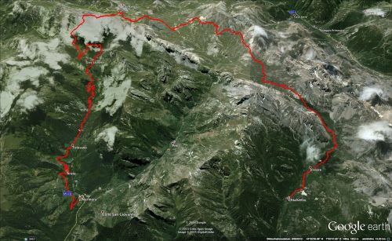

Tag 5: Chialvetta – Acceglio – Lausetto – Valle Traversiera – Colle Bellino – Valle Maurin – Saretto
Frisch ausgeruht fuhren wir am nächsten Morgen auf Teerstrassen und Single-Trails weiter hinunter ins Maira-Tal und über Acceglio auf der Maira-Talstraße wieder hinauf nach Villaro. Dort zweigt eine Straße nach rechts ins Traversiera-Tal ab und führt zunächst sausteil (Gott-sei-Dank noch auf Teer) nach Lausetto.
Ein Stück hinter Lausetto wird der Untergrund zur Schotterstrasse, führt stetig bergauf und wird stellenweise recht grob und schwierig zu fahren. Die Auffahrt Richtung Colle Bellino ist schier endlos und erforderte (zumindest bei mir) etliche Pausen. Zudem zog das Wetter immer mehr zu und es wehte ein kalter Wind.
Nach ca. 17 km und über 1.000 Höhenmetern am Stück bergauf erreichten wir schließlich den Sattel La Colletta (2.830 m), den höchsten Punkt der Tour. Die Gipfelbesteigung des Monte Bellino (2.937 m) ließen wir wegen schlechter Sicht ausfallen und schoben um den Gipfel herum zunächst bergab und dann auf schmalem Wanderpfad hinauf auf den Colle Bellino (2.804 m). Hier oben hatte es nur noch 3 Grad und es wehte ein eiskalter Wind, so dass wir uns schnell wieder auf die jetzt folgenden Trails hinunter ins Valle Maurin machten.
Schnell wurde es wieder wärmer und nach langer, schöner Abfahrt durch dieses herrliche Tal gelangten wir schließlich nach Chiappera, wo der Weg nocheinmal nach oben führt, um schließlich die letzte Abfahrt des Tages hinunter nach Saretto zu nehmen.
Hier ereilte uns noch der erste Plattfuß der Tour (Ventilabriß am Vorderrad meines Bruders). Ein neuer Schlauch war jedoch schnell eingezogen und so erreichten wir gegen 17:00 Uhr unsere Unterkunft La Tavernetta in Saretto! Auch hier haben wir wieder vorzüglich getafelt und fielen wie jeden Tag recht früh, todmüde in unsere Betten.

Tour- und GPS-Daten:
Entfernung: | 35 km
Uphill: | 1.740 Hm
Downhill: | 1.740 Tm

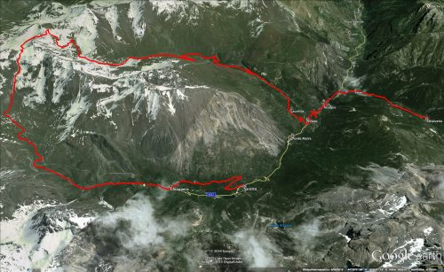

Tag 6: Saretto – Prazzo – Colle San Michele – Elva – Colle San Giovanni – Stroppo – Vernetti
Der letzte Tourentag begann zunächst mit einer ca. 10 km langen Abfahrt auf der Maira-Tal Strasse über Ponte Maira, Villaro, Acceglio, Maddalena bis Prazzo Inferiore. Von hier aus fuhren wir links auf Teerstrasse in vielen Serpentinen hinauf nach San Michele! Dort fuhren wir rechts ab über Castelli nach Allemandi, wo die Straße zum Pfad wurde und uns auf teils steilen Auffahrten hinauf zum Colle San Michele (1.935 m) führte.
Während der Mittagspause dort oben musste auch ich einen neuen Schlauch einziehen: Ventilabriß an meinem Vorderrad! Danach kamen wieder zwei Sahnestücke dieser 6 Tage: Zunächst ein wunderschöner Single-Trail vom Colle San Michele bis nach Chiosso Superiore. Hier entschlossen wir uns die Tour abzukürzen und fuhren auf dem kleinen Asphaltsträsschen über Villar nach Elva, wo wir am Dorfbrunnen unsere Wasservorräte auffüllen konnten.
Auf vom 2. Tag bekannter Strasse ging die Fahrt weiter hinauf über Goria Ugo bis zur Abzweigung Richtung Colle Sampeyre. Kurz danach geht es rechts in einen Forstweg, der einen bis zur Kapelle auf dem Pass Colle San Giovanni führt. Dort beginnt das zweite Sahnestück: Ein wirklich wunderschöner, technisch teilweise anspruchsvoller Single-Trail führt einen bergab, duch das Dorf San Martino Supperiore und weiter hinunter ins Maira-Tal nach Bassura.
Von hier fuhren wir wieder auf der Hauptstrasse nach Ponte Marmora und die schon bekannten letzten 280 Höhenmeter der „Six-Days“ hinauf nach Vernetti zum letzten 7-Gänge Menü dieses wunderbaren Bike-Urlaubs.

Tour- und GPS-Daten:
Entfernung: | 51 km
Uphill: | 1.802 Hm
Downhill: | 1.802 Tm

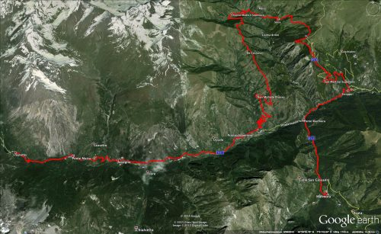

Nach der letzten Nacht und Frühstück im Caeglio fuhren wir am 1. August wieder nach Hause Richtung München.
Es waren sechs tolle Bike-Tage mit langen Auffahrten und wunderbaren Single-Trails in einer tollen Gegend mit herrlichen Berg-Panoramen!
Nähere Details zur Tour und zu anderen Touren in der Region findet man unter diesem Link: Mountain Bike Paradies Valle Maira.

